Pressemitteilung
Unterstützung für Ferienprogramm und Spielmobil
Kreissparkasse spendet für zwei Projekte des KJR Augsburg-Land
Augsburg, 13. August 2021
Die langjährige Zusammenarbeit zwischen dem Kreisjugendring (KJR) Augsburg-Land und der Kreissparkasse Augsburg geht auch in diesem Jahr weiter: Das Kreditinstitut unterstützt den KJR mit insgesamt 8.000 Euro. Die Spende ermöglicht ein Stadtbauspiel in Biberbach als Teil des Ferienprogramms in den Sommerferien sowie die Anschaffung eines Zeltes, das künftig das Spielmobil „Blitz“ auf seinen Touren durch den Landkreis begleiten wird.
Gelebte Partizipation
Das Stadtbauspiel gehört beim KJR Augsburg-Land schon seit vielen Jahren fest zum jährlichen Ferienprogramm. Eine Woche lang bauen die Sechs- bis Zwölfjährigen auf dem Sportplatz in Biberbach eine historische Stadt und leben darin. Dazu gehört handwerkliches Geschick beim Sägen und Hämmern genauso wie die demokratische Organisation des Zusammenlebens. „Diese gelebte Partizipation ist es, was die Kinder so am Stadtbauspiel begeistert“, sagt KJR-Geschäftsführerin Sabine Landau. Die Anmeldezahlen sprechen für sich: Die Maßnahme ist komplett ausgebucht, etliche Kinder standen sogar noch auf der Warteliste. In diesem Jahr ist die Nachfrage nach Ferienaktionen besonders hoch, wie Landau erklärt: „Nach den langen Monaten der Kontaktbeschränkungen möchten die Kinder wieder unter Kindern sein. Und auch die Eltern freuen sich über etwas Freiraum.“
Spende für Baumaterial
Damit die Kinder ihre Stadt aufbauen können, hat der KJR verschiedene Baumaterialien und passende Werkzeuge beschafft – mit finanzieller Unterstützung der Kreissparkasse Augsburg. „Die großzügige Spende der Kreissparkasse erleichtert es uns enorm, dieses Ferienprogramm durchzuführen“, so Landau.
Ein umfangreiches Hygienekonzept ermöglicht die sichere Teilnahme: Der KJR hat die Anzahl der teilnehmenden Kinder reduziert, alle Kinder und Betreuungspersonen werden vor und auch während der Maßnahme getestet. Das Spiel findet im Freien statt, alle achten auf Abstände bzw. tragen Masken dort, wo dies nicht möglich ist. Und: Die Eltern bringen die Kinder jeden Morgen zum Treffpunkt und holen sie abends wieder ab. Zum Schutz vor Ansteckungen gibt es in diesem Jahr keine gemeinsame Übernachtung.
Ein buntes Zelt für das Spielmobil
Auch das Spielmobil „Blitz“, das durch die Gemeinden des Landkreises tourt und dort Aktivitäten und Programme zu verschiedenen Themen anbietet, erhält finanzielle Unterstützung durch die Kreissparkasse Augsburg. Mit dem Spendengeld beschafft der KJR ein buntes Zelt, das zum Schutz vor Sonne und Regen dient. Aufgrund seiner farbenfrohen Gestaltung ist dieses Zelt zudem ein Eyecatcher und soll damit künftig das Erkennungszeichen des Spielmobils sein.
Kinder und Jugendliche erleben Zusammenhalt
Rainer Hörath, Gebietsdirektor und stellvertretendes Vorstandsmitglied der Kreissparkasse Augsburg, besuchte das Stadtbauspiel vor Ort in Biberbach. Er ist überzeugt: „Der Kreisjugendring Augsburg-Land leistet wertvolle Arbeit. Gerade in diesen Zeiten brauchen junge Menschen ganz besonders persönlichen Kontakt und gemeinsame Aktivitäten. Durch die Programme des KJR erleben Kinder und Jugendliche Zusammenhalt. Wir freuen uns, dass gemeinsame Ferien- und Freizeitaktivitäten wieder möglich sind, und unterstützen das sehr gerne mit unserer Spende.“
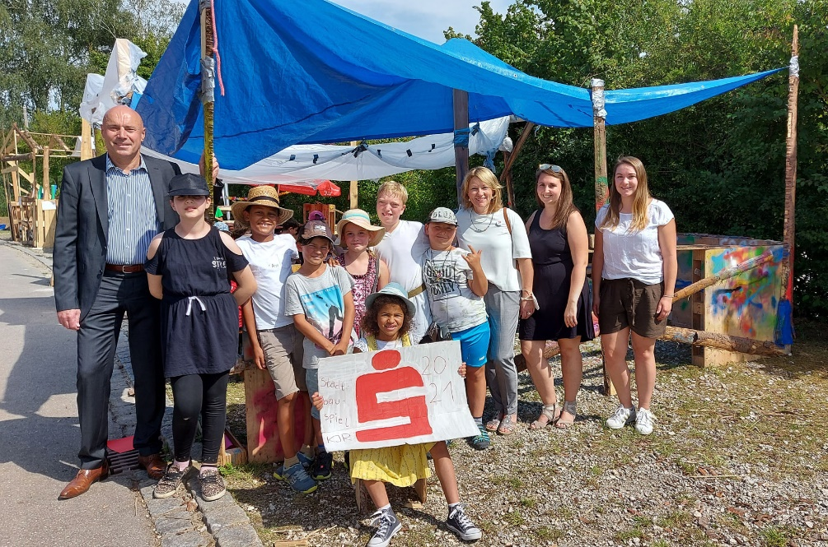
Schon seit vielen Jahren unterstützt die Kreissparkasse Augsburg den Kreisjugendring Augsburg-Land. In diesem Jahr ermöglicht die Spende u. a. ein Stadtbauspiel im Rahmen des Ferienprogramms.
Auf dem Foto bei der Spendenübergabe in Biberbach (v. l. n. r.): Rainer Hörath (Kreissparkasse Augsburg), Sabine Landau, Mairi MacFarlane und Sophie Kraftsik (alle KJR Augsburg-Land) zusammen mit Teilnehmerinnen und Teilnehmern des Stadtbauspiels.
Foto: Elke Degle/Kreissparkasse Augsburg

Über die Kreissparkasse Augsburg:
Die Kreissparkasse Augsburg übernimmt seit ihrer Gründung 1855 Verantwortung für Menschen in allen Lebensphasen. Mit nachhaltigen Lösungen und der kompletten Bandbreite an Finanzdienstleistungen steht sie für die sichere Anlage von Ersparnissen. Als Kredite gibt sie diese Einlagen an Unternehmen, Privatpersonen und Kommunen in der Region weiter. Das selbstständige Wirtschaftsunternehmen in kommunaler Trägerschaft des „Sparkassenzweckverband Landkreis Augsburg und Stadt Schwabmünchen“ hat sich dem Gemeinwohl verschrieben und steht seit über 165 Jahren für Vertrauen sowie Qualität in Beratung und Service.
Mit einer Bilanzsumme von 3,9 Milliarden Euro und 489 Beschäftigten (per 31.12.2020) stellt die Kreissparkasse Augsburg einen bedeutenden Wirtschaftsfaktor und Arbeitgeber in der Region dar. Die persönliche Betreuung der Kunden durch qualifizierte Beschäftigte steht im Mittelpunkt des Handelns. Neben 18 Geschäftsstellen, 26 Selbstbedienungsstellen sowie 60 Geldautomaten steht sie ihren Kunden beim Online-Banking, mit Online-Beratung in der Internet-Filiale und durch telefonische Serviceleistungen rund um die Uhr zur Verfügung. Neben Bankservices können hier auch Produkte abgeschlossen werden. Beratungen werden flexibel nach Vereinbarung und einem ganzheitlichen Ansatz durchgeführt. Die Kombination aller Vertriebs- und Servicekanäle, sowie ein ausgewogenes Produktportfolio für alle Kundengruppen legen die Basis für eine starke Kundenbindung und hohe Kundenzufriedenheit. Ihre Verantwortung für Menschen zeigt die Kreissparkasse Augsburg auch in der Förderung von Kultur, Sport, Umwelt und Sozialem über Spenden, Sponsoring und ehrenamtlichem Engagement.
Unternehmenskontakt:

Kreissparkasse Augsburg
Markus Pfeffinger
Martin-Luther-Platz 5
86150 Augsburg

Telefon: (08 21) 32 51-41 48 8
Telefax: (08 21) 32 51-34 20 07
E-Mail: ksk@epr-online.de
Pressekontakt:

epr – elsaesser public relations
Elke Thiergärtner
Maximilianstraße 50
86150 Augsburg

Telefon: (0821) 450 879 12
E-Mail: et@epr-online.de
www.epr-online.de

